2МІНІСТЕРСТВО ОСВІТИ І НАУКИ УКРАЇНИ
Національний технічний університет
«Харківський політехнічний інститут»
Навчально-науковий інститут комп’ютерного моделювання, прикладної фізики та математики
Кафедра математичного моделювання та інтелектуальних обчислень в інженерії

Звіт
про виконання
лабораторної роботи № 10
по курсу «Сучасні веб технології»
з теми «Використання CSS-фреймворку Bootstrap 5»
Виконав: студент групи ІКМ-224-а
Палажевич Д.С.

Викладач: старший викладач кафедри КМПС Караман Д.Г.

Харків
НТУ «ХПІ»

2026

Мета роботи
Ознайомитися з принципами роботи CSS-фреймворку Bootstrap 5, освоїти його систему сітки для створення адаптивних макетів, вивчити базові компоненти та утилітарні класи, а також здобути практичні навички швидкої розробки адаптивних веб-сторінок (Landing Page).
Основні задачі:
1. Дослідити способи підключення фреймворку Bootstrap 5 до веб-проєкту.
2. Ознайомитися з 12-колонковою системою сітки та принципами створення адаптивних колонок.
3. Вивчити основні UI-компоненти (навігаційна панель, картки, форми, карусель тощо).
4. Оволодіти використанням утилітарних класів для відступів, вирівнювання, типографіки та кольорів.
5. Розробити власну адаптивну сторінку з використанням вивчених компонентів та сітки.
6. Оформити звіт про виконання лабораторної роботи відповідно до вимог.
ХІД РОБОТИ. ВАРІАНТ: 2
- Підготовка структури проекту та файлів. Створив у папці проекту файл index.html та файл стилів styles.css. Рисунок 1.1, 1.2.
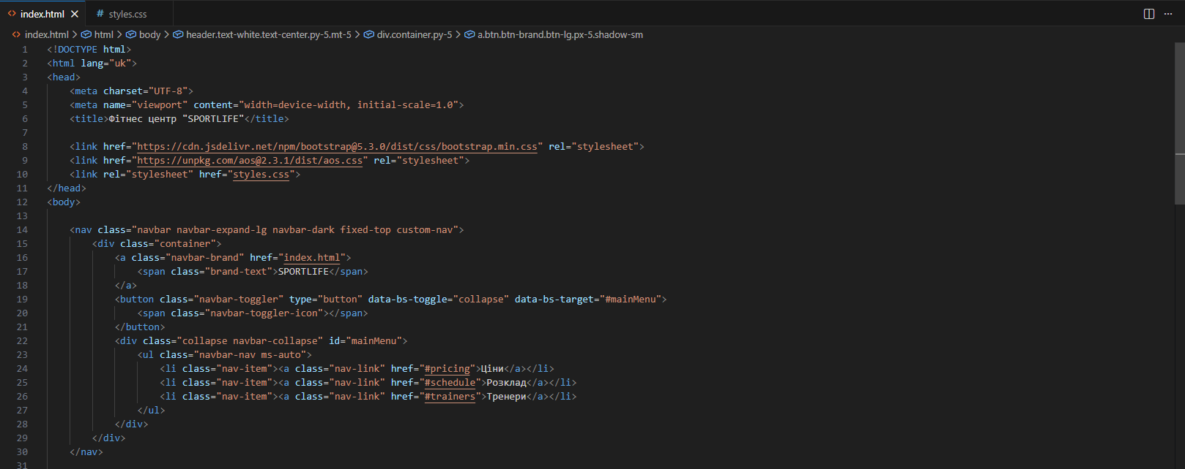
Рис.1.1. Приклад index.html із навігаційною панеллю і основною картинкою.
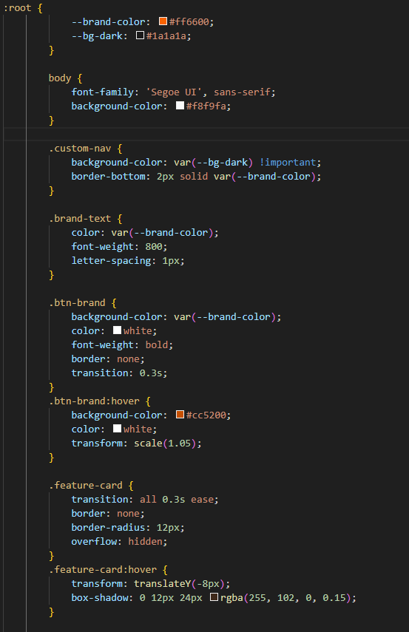
Рис.1.2. Базове скидання і налаштування кольорів

- Розробив секцію «Абонементи», зробив рамки, оформив та налаштував анімацію при наведені. Кнопку «Learn More» відцентрував відносно низу рамки, а не тексту. Рисунок 1.3.
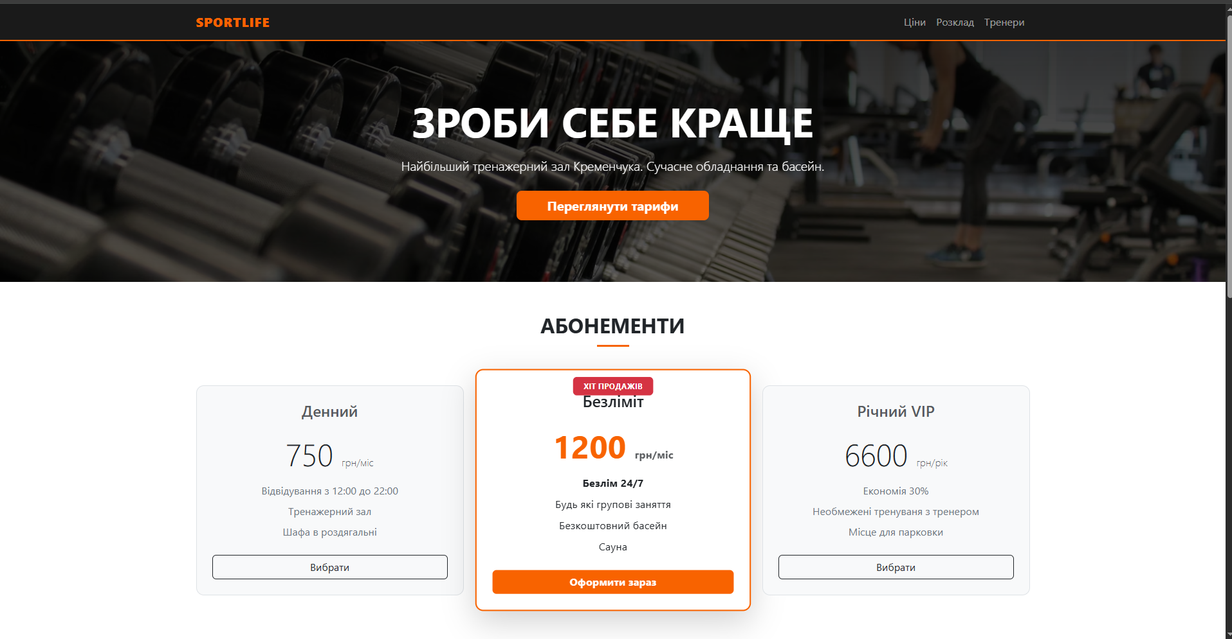
Рис.1.3 Секція «Абонементи»

- Розробив секцію із таблицею групових занять. Розробив секцію «тренерський склад» і футер. Оформив у мінімалістичному стилі. Усюди є ефекти при наведені. Рисунок.1.4, 1.5.
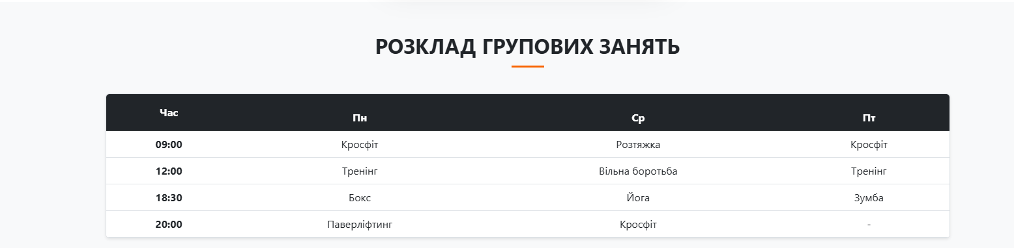
Рис.1.4. Секція з таблицею

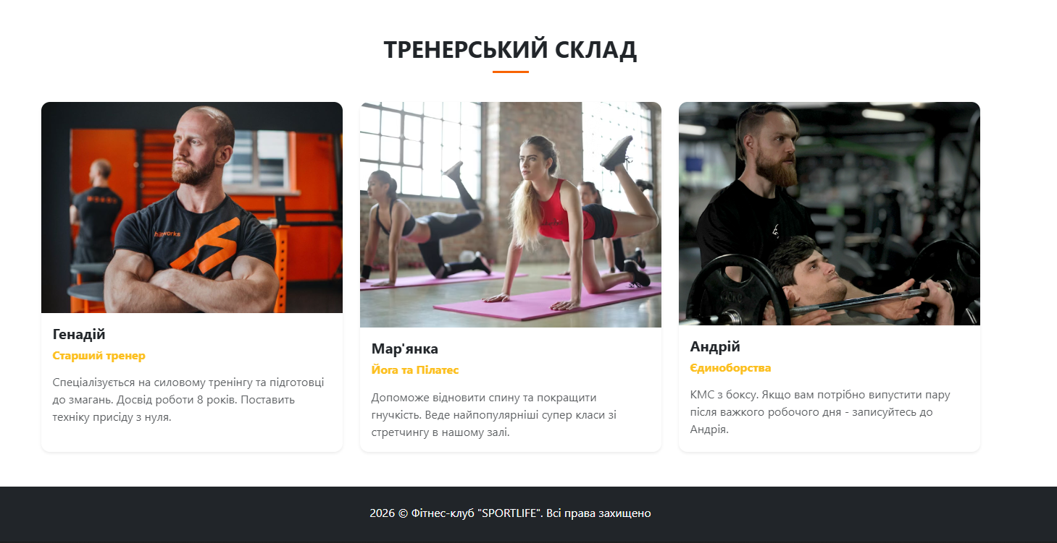
Рис.1.5. Секція із тренерами

- Зробив анімацію розкриття меню на малих екранах. Рисунок 1.6.
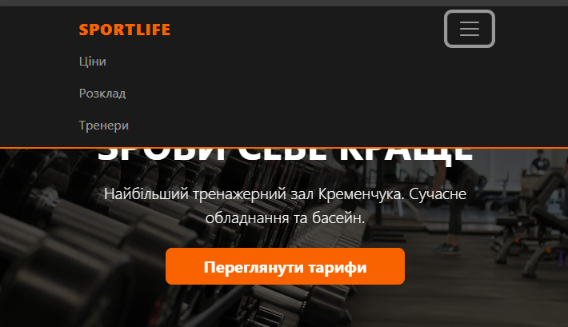
Рис.1.6. Навігація
- Картки переносяться у стовпчик. Рисунок 1.7. 1.8.
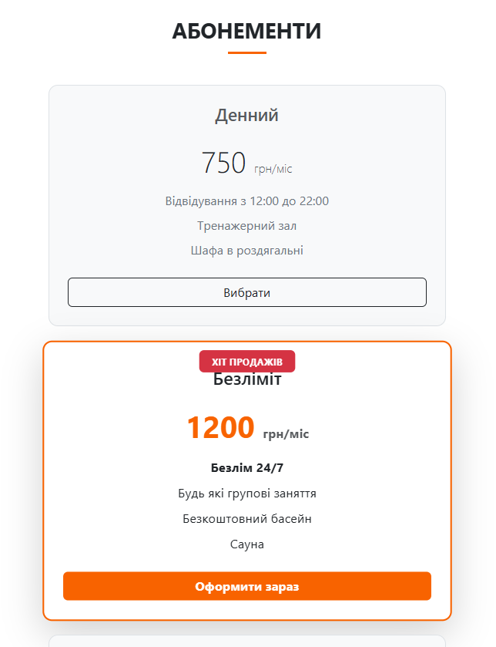
Рис.1.7. Картки
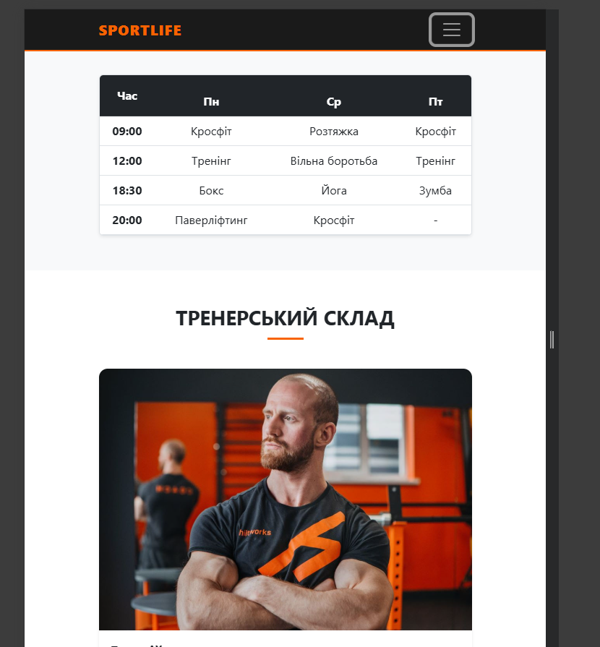
Рис.1.8. Тренерський склад і таблиця

- Використовуючи систему контролю версій, створив репозиторій та завантажив всі файли проекту. Ось кроки:
- Тикаємо на систему управління версіями. Рисунок 2.1
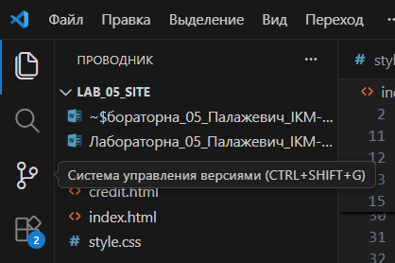
Рис.2.1. Система управління версіями у VSCode
- Вибираємо «Опублікувати в GitHub». Рисунок 2.2.
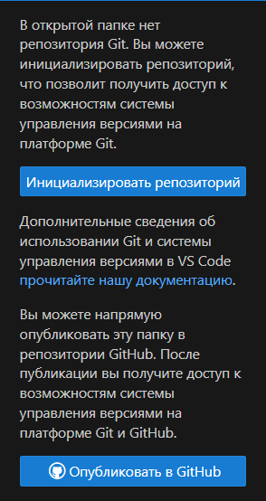
Рис.2.2. Кнопка публікації на GitHub
- Вибираємо тип проекту (public/private). Рисунок 2.3.
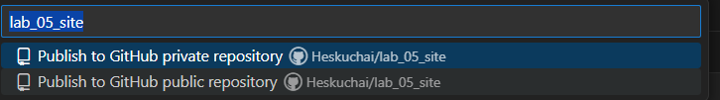
Рис.2.3. Публікація

- Вибираємо потрібні файли для публікації. Рисунок 2.4.
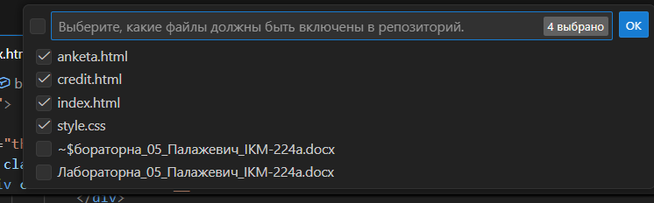
Рис2.4. Обирання потрібних файлів для публікації
Опублікував сайт за допомогою можливостей GitHub. Ось кроки:
- Переходимо на наш репозиторій у GitHub
- Вкладка Settings – розділ Pages
- Змінюємо нашу гілку на main. Рисунок 2.5.
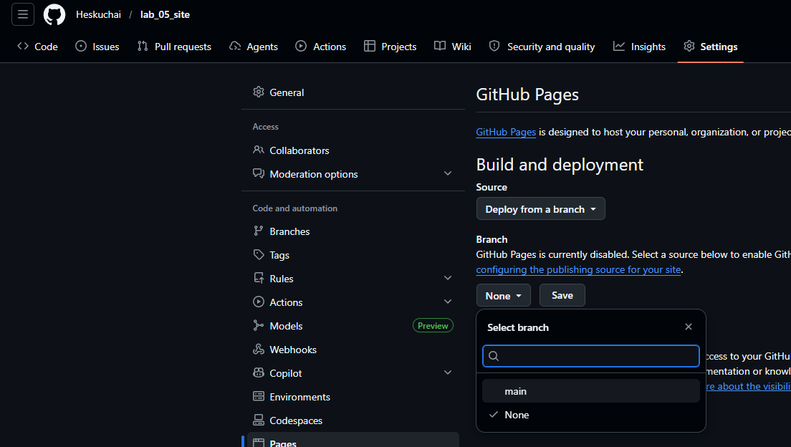
Рисунок 2.5. Публікування сайта
- Натискаємо кнопку зберегти
- Можна відстежувати процес у вкладці Actions. Рисунок 2.6.
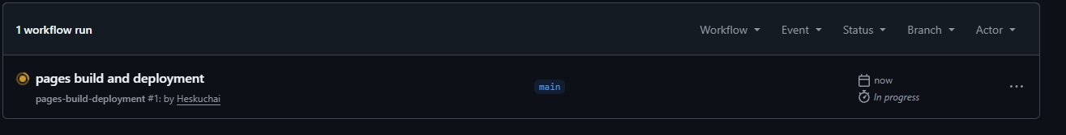
Рис.2.6. Процес публікації
- Після завершення бачимо адресу нашого сайту

Ось дві адреси:
- Мій GitHub: https://github.com/Heskuchai
- Сайт лабораторної: https://heskuchai.github.io/lab_10_site/
Висновок: ознайомився з принципами роботи CSS-фреймворку Bootstrap 5, освоїв його систему сітки для створення адаптивних макетів, вивчив базові компоненти та утилітарні класи, а також здобув практичні навички швидкої розробки адаптивних веб-сторінок (Landing Page).

